
MINISTERSTWO
SPRAW WEWNĘTRZNYCH i ADMINISTRACJI

\\!arszawa, dnia (3 maja 2007 r.

DYREKTOR DEPARTAMENTU BEZPIECZEŃSTWA PUBLICZNEGO
PawelŹurek
DBP-I-0230- 2096/07/DD

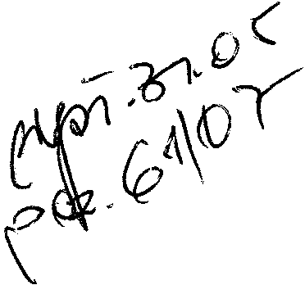

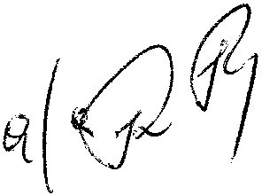
Pan
Krzysztof Karoń
Prezes Zarządu
Związku Producentów Ryb

W odpowiedzi na pismo L.dz. 24/07 z dnia 12 marca br. informuję Pana, że 8 stycznia 2007 r. ówczesny Minister Spraw Wewnętrznych i Administracji, Pan Wicepremier Ludwik Dom wyraził zgodę na przystąpienie do prac nad nowelizacją ustawy z dnia 21 maja 1999 r. o broni i amunicji.
Prace nad nowelizacją są obecnie na etapie konsultacji wewnątrzresortowych oraz zbierania opinii na temat postulowanych rozwiązań z zainteresowanymi środowiskami

Przekazane przez Pana materiały zostały przekazane do Komendy Głównej Policji, jako instytucji odpowiedzialnej, na obecnym etapie, za prace nad ustawą.
Zajęcie stanowiska wobec proponowanych w Pana korespondenci propozycji będzie możliwe w toku dalszych prac legislacyjnych. Jako rozwiązanie szczegółowe nie może być oceniane w oden,vaniu od innych planowanych rozwiązań.
W zakresie wydania właściwym organom jednoznacznej interpretacji "eliminującej cofanie oraz odmawianie wydawania pozwoleń na broń" informuję Pana, że zgodnie kodeksem postępowania administracyjnego niedopuszczalne jest ingerowanie w decyzję organu rozpatrującego sprawę w pierwszej instancji przez organ wyższej instancji. Naruszałoby to istotę postępowania, które na mocy prawa jest poddawane dodatkowo kontroli sądowej.



